Терморегулятор DeviregTM 610

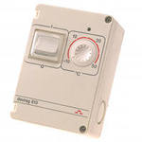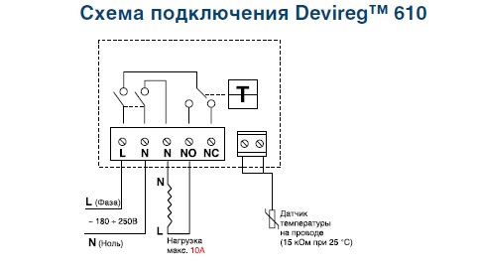
Электронный терморегулятор в герметичном исполнении IP44 с расширенным диапазоном регулирования.
Применяется для установки внутри помещения, на наружную стену здания или хомутом на трубу.
Используется для управления системами защиты от обледенения, отопления, кондиционирования, подогрева труб, емкостей, обогрева помещений и подогрева полов.

Технические характеристики:
• напряжение питания: ~180 ÷ 250 В
• активная нагрузка: 10 А, 250 В
• индуктивная нагрузка: 1 А, 250 В, cos ϕ = 0,3
• переключатель нагрузки: NO/NC, трехконтактное реле
• гистерезис: 0,4°С
• тип датчика, длина: NTC, на проводе 3 м
• индикатор: светодиод зеленый/красный
• рабочая температура: -30°С ÷ +50°C
• размеры: 70 х 100 х 45 мм
• класс защиты: IP44
• сертифицирован: УкрТЕСТ, DEMKO, CE

Ассортимент:

Код товара | Наименование | Описание | Цена, грн.
140F 1080 | DEVIreg 610 | -10... + 50°C, 15 A, датч. пола, 3 м, NTC 15 кОм при 25°С | 3 967,20

